П Р О Т О К О Л № 15

заседания Бюро Правления Российского союза промышленников

и предпринимателей

от 15 декабря 2015 г.

1. О позиции РСПП в отношении ряда актуальных вопросов совершенствования пенсионной системы Российской Федерации, инициированных некоторыми министерствами
   1. Одобрить позицию РСПП в отношении ряда актуальных вопросов совершенствования пенсионной системы Российской Федерации, инициированных некоторыми министерствами (прилагается).
   2. Направить данную позицию РСПП в Правительство РФ, Совет Федерации и Государственную Думу Федерального Собрания РФ, Федерацию независимых профсоюзов России, Российскую трехстороннюю комиссию по регулированию социально-трудовых отношений, Минтруд России, Минфин России, а также отраслевые и региональные организации РСПП.

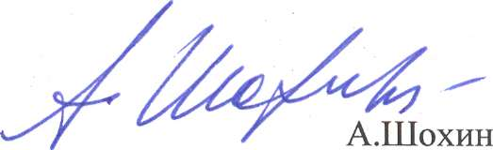

Президент Российского союза

промышленников и предпринимателей